Smart Schools for Smart Age 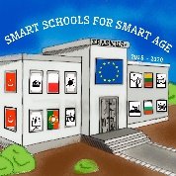

Dalykas: matematika
Pamokų skaičius: 5
Mokytojas: Regina Ratkevičienė
Tema: Skaičių tiesė. Koordinačių plokštuma.
Pamokos tikslas, uždaviniai: Mokiniai susipažinę su pamokų medžiaga, atlikę paskirtas užduotis, sužinos, kas yra skaičių tiesė, taško skaičių tiesėje koordinatės, išsiaiškins. kaip nustatomas skaičių tiesės taško koordinatės, sužinos kas yra koordinačių plokštuma, kaip apibūdinama taško vieta koordinačių plokštumoje, kaip nustatomos taško koordinačių plokštumoje koordinatės. Mokiniai gebės :
- Nubrėžti skaičių tiesę ir pasirinkti tinkamą vienetinę atkarpą;
- Skaičių tiesėje pažymėti tašką, kai nurodyta jo koordinatė, užrašyti pažymėto taško koordinates.
- Nubrėžti koordinačių plokštumą, užrašyti koordinačių plokštumoje pažymėtų taškų koordinates
- Pažymėti koordinačių plokštumoje taškus su nurodytomis koordinatėmis.

Priemonės: Kompiuteriai su interneto prieiga; Planšetės su interneto prieiga; Mobilieji telefonai su interneto prieiga.

Pamokų seka:
- Skaičių tiesė.
- Koordinačių plokštuma.
- Taškų koordinačių plokštumoje nustatymas.
- Taškų, kurių koordinatės nurodytos, žymėjimas.
- Kūrybinis darbas ,,Piešiniai koordinačių plokštumoje“

Interneto įrankiai:

Microsoft Office PowerPoint 2007
https://www.liveworksheets.com

https://learningapps.org
https://www.geogebra.org/

Smart Schools for Smart Age
1 pamoka
Skaičių tiesė

1 | Išmokti nubrėžti skaičių tiesę;  Užrašyti pažymėto taško koordinates. Pateiktis:
2. | Praktinės užduotys-  - Paspaudę nuorodą atlikite užduotį: https://learningapps.org/19527874  - Paspaudę nuorodą atlikite užduotį : https://learningapps.org/19528791
3. | Praktinė užduotis: Paspaudę nuorodą atlikite užduotį https://www.geogebra.org/classic/byg3bu6q
4. | Namų darbas: išspręskite kryžiažodį ,,Skaičių tiesė“ : https://learningapps.org/19529432
Smart Schools for Smart Age
2 pamoka
Koordinačių plokštuma
1 | Išmokti:  Nubrėžti koordinačių plokštumą;  Užrašyti pažymėtų taškų koordinates. Pateiktis:
2. | Praktinės užduotys- https://www.liveworksheets.com/qe741419yh
3. | Mamų darbas: Išspręskite kryžiažodį https://learningapps.org/19533868

Smart Schools for Smart Age
3 pamoka
Taško atidėjimas koordinačių plokštumoje

1. | Mokomės atidėti tašką kai žinomos jo koordinatės  Užduotis: koordinačių plokštumoje pažymėsime tašką A (-2; -3,5)  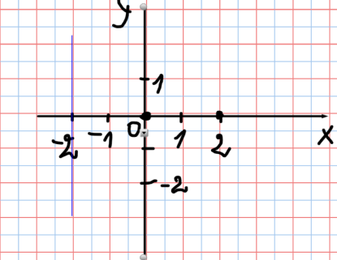  - Taškas A abscisių ašyje nutolęs nuo koordinačių pradžios taško per du vienetus į kairę – per Ox ašies tašką brėžkime tiesę lygiagrečia Oy ašiai:  - Taškas A ordinačių ašyje nutolęs nuo koordinačių pradžios taško per trys su puse vienetų žemyn – per Oy ašies tašką -3,5 brėžkime tiesę, lygiagrečią Ox ašiai:  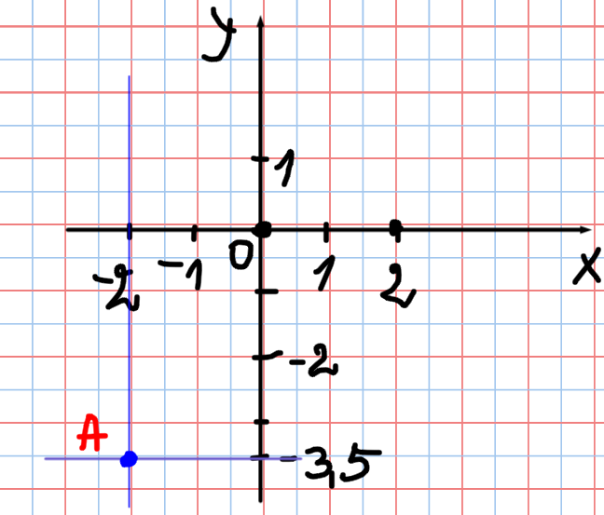  - Nubrėžtų tiesių susikirtimo taško A koordinatės yra -2 ir 3,5.
2. | Praktinė užduotis: koordinačių plokštumoje, pasirinkę programoje geogebra, taško įrankį, pažymėkite taškus:  A(5,5; 1); B(6; -1); C(2; 0), D(-2; -2,5); E(4,5; -5); F(0; -3); G(-2; 0,5)  https://www.geogebra.org/classic/dkacv69z
3. | Praktinė užduotis: pasirinkę vienetinę atkarpą sąsiuvinio langelio ilgį, pažymėkite taškus ir paeiliui sujunkite juos atkarpomis: A(3; 1); B(1; 4); C( -1; 1) D(-3; 1); E(-2; -2), F(4; -2), G( 5; 1). Tašką G atkarpa sujunkite su tašku C.  https://www.geogebra.org/classic/ycjvkvff  Atsakymas: https://www.geogebra.org/classic/stnamg4e

Smart Schools for Smart Age
4 pamoka
Taškų vaizdavimas koordinačių plokštumoje
Kūrybinė užduotis ,,Mano vardo figūra“

1 | - Pateikiama lentelė, jos pagalba kiekvienas mokinys įvertina savo vardą, kiekvienai raidei priskirdamas skaičius iš lentelės.  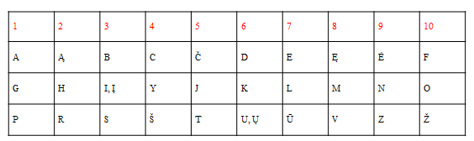  - Naudodamasis programėlę geogebrą kiekvienas mokinys pavaizduos savo vardo figūrą.  PVZ.:  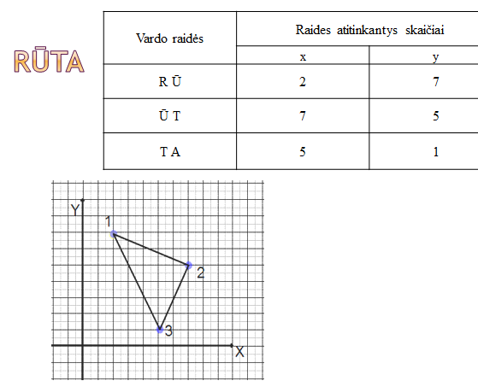  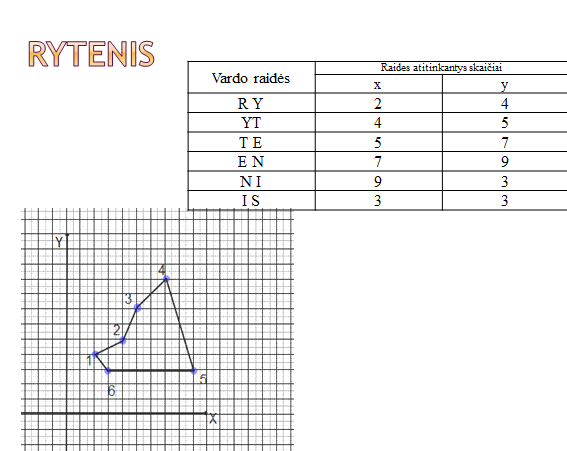
2. | Mokinių darbai:  https://www.geogebra.org/classic/ecgu3bdv  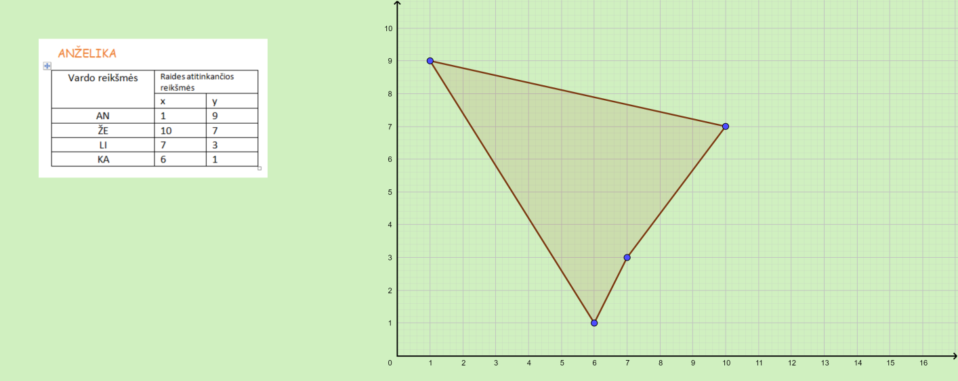  https://www.geogebra.org/classic/wgtbuyrs  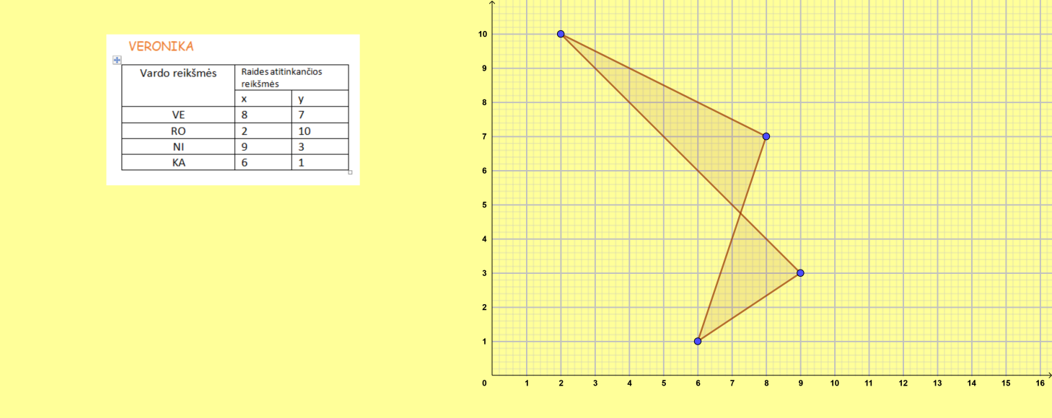  https://www.geogebra.org/classic/ve3gncgx  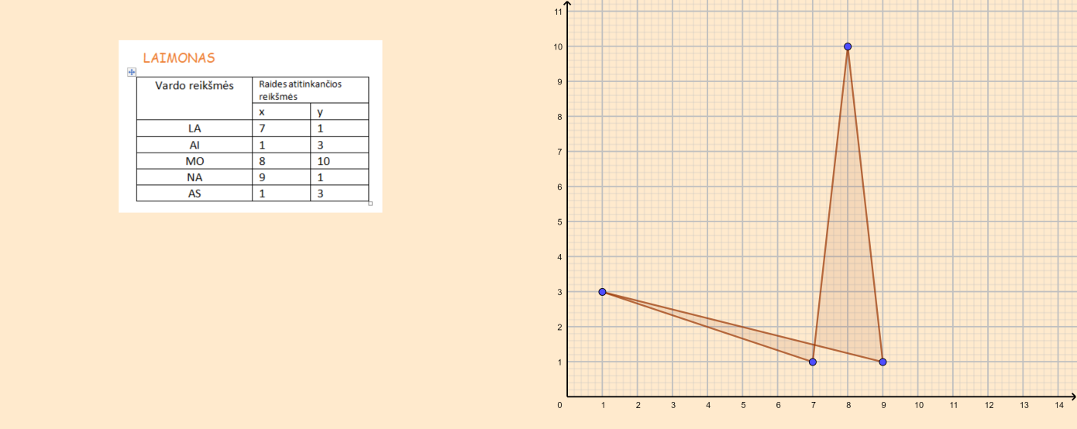
https://www.geogebra.org/classic/pyxqghxb
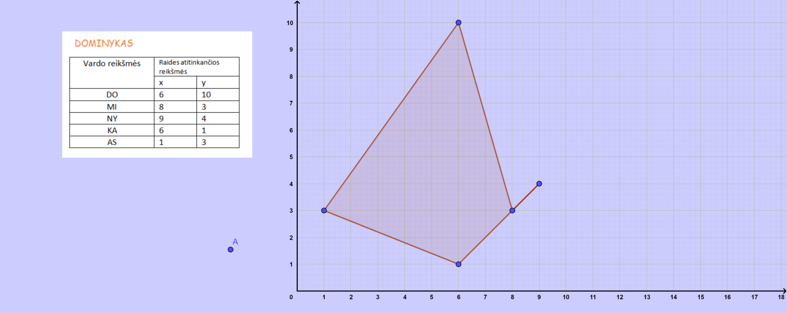

https://www.geogebra.org/classic/wpcjjs6s

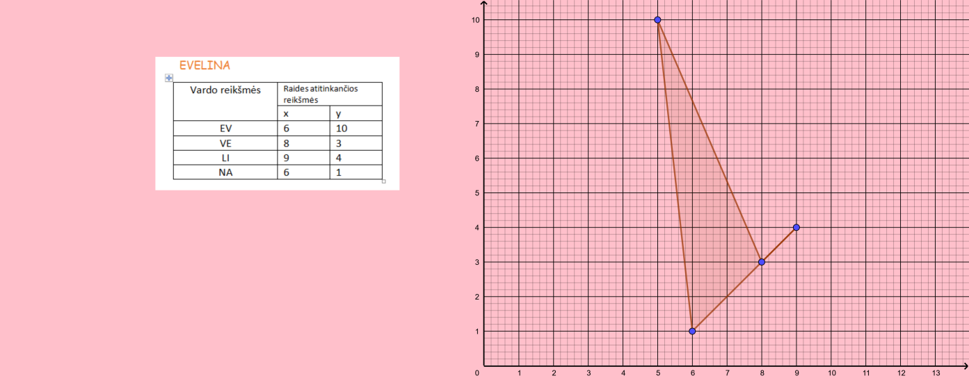

Smart Schools for Smart Age
5 pamoka
Taškų vaizdavimas koordinačių plokštumoje
Kūrybinė užduotis ,,Piešiniai su geogebra“

Naudodami geogebros programėlę koordinačių plokštumoje pavaizduokite sukurtus piešinius

- ,,Arklys“
https://www.geogebra.org/m/sez83eme

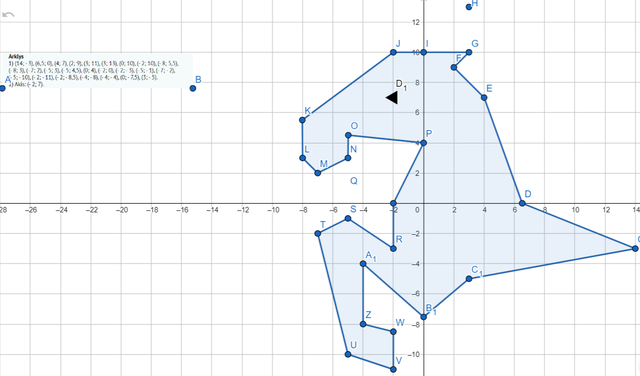

- https://www.geogebra.org/classic/eqevtg36

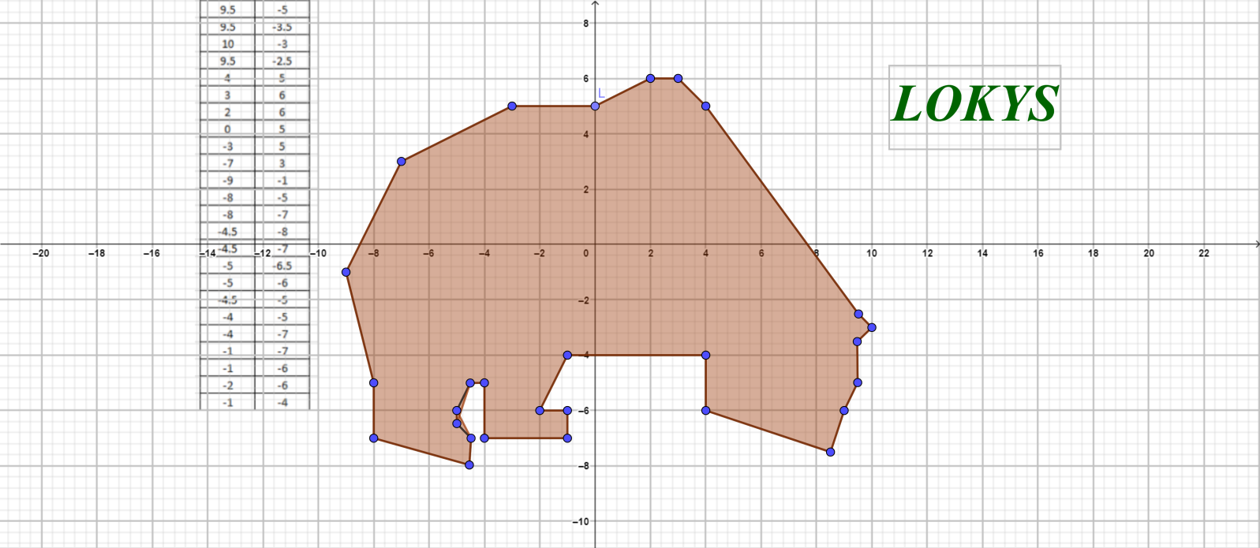

- https://www.geogebra.org/classic/hyqyxhcs

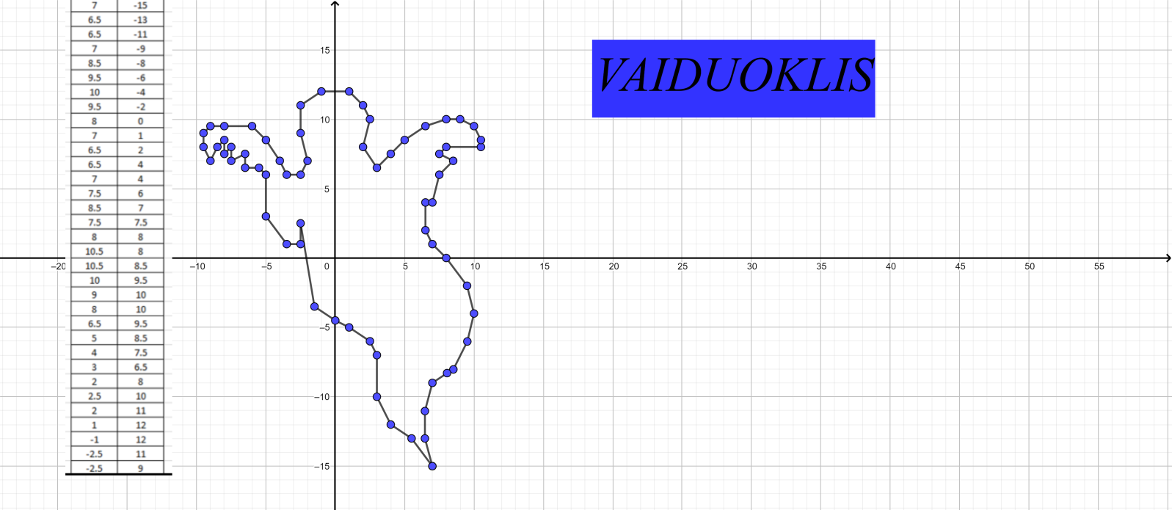
- https://www.geogebra.org/classic/bf6hbhp7

